МИНИСТЕРСТВО НАУКИ И ВЫСШЕГО ОБРАЗОВАНИЯ
РОССИЙСКОЙ ФЕДЕРАЦИИ
федеральное государственное бюджетное образовательное учреждение
высшего образования
"ДОНЕЦКИЙ НАЦИОНАЛЬНЫЙ ТЕХНИЧЕСКИЙ УНИВЕРСИТЕТ"
 |  | Автоматизированные системы управления
КУРСОВОЙ ПРОЕКТ

по дисциплине: Инженерия программного обеспечения

 |  |  | Студента | 4 | курса группы АСУ- |  |  |  |  |  | 22
 |  |  | Направления подготовки: ИВТ
 |  |  | Специальности: АСУ
 |  |  | Лысенко Глеб Олегович
 |  |  | (ФИО)
 |  |  | Руководитель: доц. к.т.н. Землянская С.Ю.
 |  |  | Оценка:
 |  |  | Члены комиссии
 |  |  |  |  |  | (подпись) |  |  |  | (ФИО)
Донецк — 2025

МИНИСТЕРСТВО НАУКИ И ВЫСШЕГО ОБРАЗОВАНИЯ
РОССИЙСКОЙ ФЕДЕРАЦИИ
федеральное государственное бюджетное образовательное учреждение
высшего образования
"ДОНЕЦКИЙ НАЦИОНАЛЬНЫЙ ТЕХНИЧЕСКИЙ УНИВЕРСИТЕТ"
Факультет ИСТ
Кафедра автоматизированных систем управления

“УТВЕРЖДАЮ”
__________________________
подпись преподавателя-руководителя
“____”______________2025 г.

Задание на курсовой проект
по дисциплине «Инженерия программного обеспечения»

студенту группы АСУ-22 Лысенко Глебу Олеговичу

- Тема курсового проекта: «Разработка ПО для автоматизированной системы мониторинга роста клеток в инкубационном боксе».
- Входные данные: UML диаграммы (вариантов использования, классов, последовательности, компонентов и размещения), спецификация сущностей (эксперимент, метрики клеток, изображение) .
- Список вопросов, которые подлежат разработке: Разработать веб-приложение на Spring Boot с использованием Thymeleaf, Spring Data JPA и PostgreSQL на тему автоматизированная система мониторинга роста клеток в инкубационном боксе.
- Рекомендованные средства: языки программирования Java Spring, MySQL, HTML, CSS .
- Рекомендованная литература: конспекты лекций по дисциплине «Инженерия программного обеспечения» .
- Содержание пояснительной записки: типовой в соответствии со стандартами .
- Срок сдачи работы на кафедру: до 24.12.2025 г. .
- Дата защиты работы по графику: 24.12.2025 г. .
Задание выдано: 01.09.2025 .

Задание выдал доц. к.т.н. Землянская С.Ю. .

Задание к исполнению принял Лысенко Г.О. .

РЕФЕРАТ

Пояснительная записка к курсовому проекту:
34 стр. , 14 рис., 4 табл., 4 источника.

SPRING BOOT, THYMELEAF, SPRING DATA JPA, POSTGRESQL, MVC-АРХИТЕКТУРА, CRUD-ОПЕРАЦИИ, СИСТЕМА УЧЕТА ПОСЕЩАЕМОСТИ, РАСПОЗНАВАНИЕ ЛИЦ, ТАБЕЛЬ ПОСЕЩАЕМОСТИ, ЭКСПОРТ ОТЧЁТОВ, ВЕБ-ПРИЛОЖЕНИЕ, UML-ДИАГРАММЫ, АДМИНИСТРАТИВНЫЙ ИНТЕРФЕЙС, WORD, PDF.

Целью курсовой работы по дисциплине «Инженерия программного обеспечения» является практическое закрепление теоретической части курса и приобретение навыков разработки программного обеспечения администраторской части автоматизированной системы учета посещаемости сотрудников предприятия.
В работе реализован веб-интерфейс на базе Spring Boot и Thymeleaf для управления базой проведенных экспериментов, просмотра протокола и представления данных в виде графиков, генерации итогового отчёта в формате PDF.
Архитектура системы построена по шаблону MVC с чётким разделением слоёв: контроллеры, сервисы, репозитории и JPA-сущности. Для хранения данных использована СУБД PostgreSQL, снимки с микроскопа сохраняются в локальной файловой системе.
Разработка сопровождалась моделированием в UML (диаграммы вариантов использования, классов, последовательности, компонентов и размещения), что обеспечило соответствие требованиям и удобство поддержки.
Изм.
Лист
№ докум.
Подпись
Дата
Лист
3
Выполнил
Лысенко Г.О.

Руководитель
Землянская С.Ю.
Н. контр
Землянская С.Ю.

Зав.каф.
.
Секирин А.И.

Пояснительная записка

Лит.
Листов
34
КР 09.03.01.01 – 22/9966 – 001ПЗ
СОДЕРЖАНИЕ

ВВЕДЕНИЕ 6
1 ОПРЕДЕЛЕНИЕ ГРАНИЦ ПРОДУКТА И РАЗРАБОТКА ТРЕБОВАНИЙ 7
1.1 Область применения 7
1.2 Свойства разрабатываемого продукта 7
1.3 Требования к программному обеспечению 7
2 РАЗРАБОТКА АРХИТЕКТУРЫ И ПРОЕКТА ПРОГРАММНОЙ СИСТЕМЫ 9
2.1 Диаграмма вариантов использования 9
2.3 Диаграмма последовательности 11
2.4 Диаграмма компонентов 12
2.5 Структура проекта 13
3 ОПИСАНИЕ ИНФОРМАЦИОННОЙ МОДЕЛИ 15
3.1 Описание базы данных 15
4 ПРОЕКТИРОВАНИЕ ИНТЕРФЕЙСА ПОЛЬЗОВАТЕЛЯ 18
4.1 Разработка схемы навигации 18
4.2 Проектирование интерфейсов 18
5 РАЗРАБОТКА И РЕАЛИЗАЦИЯ ПРОТОТИПОВ ПРОГРАММНЫХ КОМПОНЕНТОВ 21
5.1 Разработка Views 21
5.2 Разработка Controllers 23
5.3 Разработка Models 25
5.4 Разработка DТО (DATA TRANSFER OBJECTS) 26
5.5 Разработка Repositories 26
5.6 Разработка Serviсes 27
5.6 Используемые библиотеки 29
6 ТЕСТИРОВАНИЕ 30
6.1 Результат выполнения работы 30
ЗАКЛЮЧЕНИЕ 33
СПИСОК ЛИТЕРАТУРЫ 34

ВВЕДЕНИЕ

Целью курсового проекта по дисциплине «Инженерия программного обеспечения» является практическое закрепление теоретической части курса и приобретение навыков разработки программного обеспечения.
Курсовой проект связан с разработкой программного обеспечения с использованием современных средств визуального программирования и СУБД. В качестве средства разработки будет использоваться среда разработки IntelliJ IDEA с языком программирования Java и фреймворком Spring Boot. Для организации базы данных будет использоваться внешняя СУБД PostgreSQL.
Автоматизированная система мониторинга роста клеток предназначена для автоматического логирования данных, анализа изображений и оповещения исследователя. Система снижает время проведения экспериментов, обеспечивает их точность и объективность, проводит оцифровку и хранение данных для дальнейшего анализа. В рамках работы был реализован интерфейс для просмотра истории экспериментов и создания отчётов.
Назначение системы — автоматизация процесса хранения и анализа данных, полученных в ходе эксперимента.
Цели создания системы:
- Обеспечение автоматического протоколирования параметров датчиков и результатов работы ПО для обработки изображений.
- Повысить качество проводимых экспериментов за счет своевременного оповещения исследователя о критических изменениях.
- Автоматическое формирование электронного отчета для соблюдения норм проведения исследований и удобного анализа.
- Предоставление исследователю удобных инструментов для просмотра статистики, анализа и формирования отчетов.

1 ОПРЕДЕЛЕНИЕ ГРАНИЦ ПРОДУКТА И РАЗРАБОТКА ТРЕБОВАНИЙ

1.1 Область применения

Разработанное ПО для автоматизированной системы мониторинга роста клеток предназначено для использования в лабораториях медицинского и биологического профиля, где требуется строгий и объективный контроль за процессом выращивания клеточных культур. Основная область применения представляется лабораториями клеточного выращивания при научно-исследовательских институтах и медицинских центров.

1.2 Свойства разрабатываемого продукта

Разработанная система представляет собой веб-ориентированный интерфейс для удаленного мониторинга работы автоматизированной системы. Интерфейс исследователя построен на базе Spring Boot и Thymeleaf и обеспечивает удобное управление данными, мониторинг состояния выращиваемых культур через браузер.
Исследователь получает доступ к системе, где отображается данные и статистика каждого эксперимента, включая заданные параметры среды, данные об изменении температуры, влажности, углекислого газа, конфлюентность, количество и размер клеток. Данные представлены в виде таблиц и графиков, что позволяет удобно анализировать ход эксперимента.
Отчет формируется по заданному шаблону в виде таблиц основных показателей, параметров по времени, расчета средних значений и выводится в формате PDF.
Все страницы интерфейса имеют единый стиль с боковым меню, верхней навигацией и адаптивным дизайном, обеспечивая удобство работы как на компьютере, так и на планшете.

1.3 Требования к программному обеспечению

Разработанное программное обеспечение реализует следующие функциональные требования:
1. Приложение должно обеспечивать непрерывный сбор и визуализацию параметров инкубатора (температура, влажность, CO₂) через WebSocket/REST интерфейсы с отображением в веб-интерфейсе. Система обязана в режиме онлайн оповещать о критических отклонениях от заданных норм.
2. На основе анализа метрик система должна генерировать рекомендации по состоянию культуры ("Оптимальная плотность", "Требуется пассирование", "Критически низкая плотность") с учетом настраиваемых пороговых значений. Должна быть реализована возможность ручной верификации результатов анализа.

3. Полноценная архивная система с расширенной отчетностью
Программное обеспечение должно архивировать всю историю экспериментов: сырые сенсорные данные, оригинальные изображения, результаты анализа и метрики. Система должна генерировать детализированные отчеты в форматах PDF с графиками изменений параметров во времени и возможностью экспорта данных для внешнего анализа.
4. Веб-интерфейс должен быть интуитивно понятным, кросс-браузерным и адаптивным для различных устройств.
5. Программное обеспечение должно выполнять семантическую и инстанс-сегментацию микроскопических изображений с точностью IoU ≥ 0.85, рассчитывая ключевые метрики: конфлюэнтность (покрытие поверхности), количество клеток, средний размер клеток и плотность распределения. Время обработки одного изображения не должно превышать установленный порог (X секунд).

Нефункциональные требования:
NFR1. Интерфейс системы должен быть веб-ориентированным и доступным через современные браузеры без установки дополнительного ПО.
NFR2. Система должна использовать реляционную базу данных (PostgreSQL) с применением ORM-технологии (Spring Data JPA) для обеспечения сохранности и целостности данных.
NFR3. Время отклика страниц интерфейса не должно превышать 2 секунды при нормальной нагрузке.
NFR4. При печати отчета элементы управления интерфейсом (кнопки, навигация) должны автоматически скрываться для получения чистого документа.

2 РАЗРАБОТКА АРХИТЕКТУРЫ И ПРОЕКТА ПРОГРАММНОЙ СИСТЕМЫ

2.1 Диаграмма вариантов использования

На рисунке 2.1 представлена диаграмма вариантов использования (Use case). Диаграмма фокусируется на ключевых функциях, доступных администратору.

Рисунок 2.1 – Диаграмма вариантов использования

Начать новый эксперимент — возможность задать ключевые поддерживаемые параметры эксперимента для мониторинга и управления.
Посмотреть текущее состояние эксперимента — при условии наличия активного эксперимента возможность наблюдать в реальном времени изменение параметров.
Войти в систему — авторизованный вход исследователей в систему.
Работа с историей экспериментов — основной блок функций для поиска нужных сведений о проведенных экспериментах, возможность вывести данные и визуализировать их, посмотреть сохраненные изображения, сформировать отчёт и, при необходимости, стереть данные об эксперименте из базы.

2.2 Диаграмма классов

На рисунке 2.2 реализована диаграмма классов в рамках курсового проекта.

Рисунок 2.2 – Диаграмма классов

Класс «Эксперимент» является центральной сущностью системы и представляет информацию о каждом эксперименте. Он содержит основные параметры: название, описание, тип выращиваемых клеток, дата и время начала и конца эксперимента, статус, заданные параметры среды, параметры съёмки и граничные значения для уведомления.
Класс «Метрики клеток» предназначен для сохранения снимаемых с датчиков данных, а также рассчитанных в ходе анализа изображений параметров клеток, то есть состояние системы в каждый момент времени. Метрики позволяют проследить ход эксперимента.
Класс «Данные фото» позволяет хранить фото и связанные с ними параметры, а также рассчитанные показатели клеток относительно каждого фото. Данный класс обеспечивает хранение и вывод фото в любой момент съёмки микроскопом.
Класс «Пользователь» предоставляет возможность разделять хранимые эксперименты по авторству и ответственности.
Класс «Обработчик отчетов» предоставляет методы для генерации отчётов, оформления сводных таблиц.
Класс «Обработчик экспериментов» реализует бизнес-логику управления базой экспериментов. Он предоставляет методы для просмотра, поиска и удаления записей экспериментов. Обработчик обеспечивает централизованное управление данными для их корректного вывода.

2.3 Диаграмма последовательности

На рисунке 2.3 реализована диаграмма последовательности системы.
Рисунок 2.3 – Диаграмма последовательности

На представленной диаграмме последовательности (рис. 2.3) отображается динамика взаимодействия объектов системы при выполнении прецедента «Работа с историей экспериментов». Диаграмма иллюстрирует процесс обработки события вывода данных выбранного эксперимента, подготовки отчёта и удаления записи из БД.
Процесс начинается с выбора эксперимента из списка в базе данных. Далее направляется запрос репозиториям, есть ли у данного эксперимента заданные параметры, фотографии и связанные с ним показатели датчиков и метрики клеток. Если такая информация найдена, она вернется и отобразится контроллером.
В случае, если информация не найдена, будет выведена пустая таблица, а раздел с фотографиями сообщит о том, что изображения не были найдены.
После нахождения записи и её данных появляется возможность создать отчет. В этом случае запрос направляется служебному классу для создания отчетов, и в случае успешного выполнения файл автоматически будет скачан на устройство.
Прецендент удаления записи связан с передачей номера удаляемой записи и удалением связанных с экспериментом информации.

2.4 Диаграмма компонентов

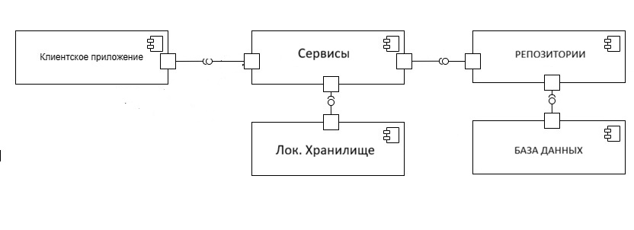
Рисунок 2.4 – Диаграмма компонентов

На рисунке 2.4 реализована диаграмма компонентов системы.
Веб-слой представляет собой внешний интерфейс системы и отвечает за взаимодействие с пользователем. Он включает контроллеры Spring MVC, которые обрабатывают HTTP-запросы, передают данные в модель и возвращают Thymeleaf-шаблоны для рендеринга страниц. Этот слой обеспечивает отображение списка экспериментов, параметров метрик клеток и вывода графиков, изображений.
Сервисы содержат основную логику приложения. Они координируют работу с данными: просмотр и удаление экспериментов, расчет статистических метрик, формирование отчетов. Сервисы выступают посредником между клиентским приложением и слоем доступа к данным, обеспечивая разделение ответственности и повторное использование кода.
Репозитории реализованы на основе Spring Data JPA и предоставляют интерфейс для выполнения CRUD-операций над сущностями (Employee, WorkSchedule, AttendanceRecord). Они автоматически генерируют SQL-запросы для работы с базой данных и позволяют выполнять дополнительные запросы при необходимости. Этот слой абстрагирует детали работы с БД от остальной части приложения.
База данных PostgreSQL используется для постоянного хранения всех данных системы: информации об экспериментах, статистике, данных с датчиков и фотографий. В прототипе она работает в embedded-режиме (или файловом), что упрощает развертывание и тестирование. БД обеспечивает целостность данных благодаря JPA-аннотациям и ограничениям на уровне сущностей.
Компонент «ImageData» отвечает за использование фотографий, сохраненных в локальной файловой системе (папка uploads/images).

2.5 Структура проекта

На рисунке 2.5 показана структура проекта.

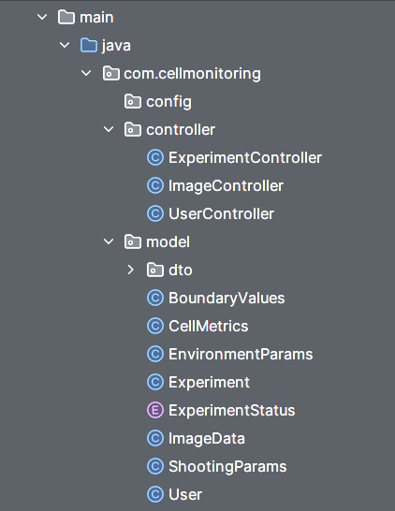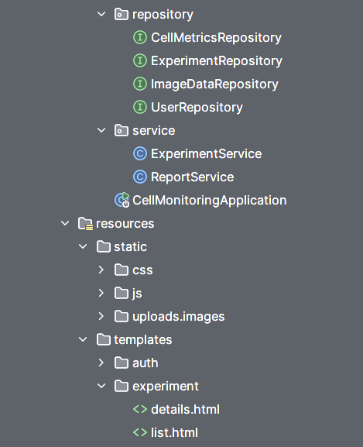
Рисунок 2.5 – Диаграмма размещения

Браузер является клиентской частью системы и используется исследователем для доступа к веб-интерфейсу. Он отправляет HTTP-запросы к серверу приложения и отображает полученные HTML-страницы с данными. Поддерживаются современные браузеры (Chrome, Firefox и др.), обеспечивая адаптивный интерфейс.
Spring Boot представляет собой основной узел приложения, содержащий встроенный сервер Tomcat. В нём развернуты все слои системы: контроллеры, сервисы, репозитории и конфигурация. Приложение запускается как единый исполняемый JAR-файл и обрабатывает все запросы от браузера, координируя работу с базой данных и файловой системой.
PostgreSQL — объектно-реляционная система управления базами данных (СУБД) с открытым исходным кодом на языке C. Она подключена через JDBC и хранит все структурированные данные системы. В прототипе база сохраняется в файле (attendance.mv.db), что позволяет сохранять данные между перезапусками приложения.
Папка uploads/images расположена в локальной файловой системе сервера и используется для хранения загруженных фотографий сотрудников. Доступ к файлам осуществляется напрямую из приложения Spring Boot через сервис работы с файлами. Это решение упрощает управление бинарными данными и не требует дополнительного внешнего хранилища.

3 ОПИСАНИЕ ИНФОРМАЦИОННОЙ МОДЕЛИ

3.1 Описание базы данных

В разработанной системе для хранения данных используется реляционная СУБД PostgreSQL.База данных содержит следующие основные таблицы, соответствующие JPA-сущностям системы:
Таблица users хранит информацию о пользователях системы. Она представлена на таблице 3.1.

Таблица 3.1 – поля таблицы users
№ | Поле | Тип данных | Характеристики / ограничения | Описание
1 | id | BIGINT | PRIMARY KEY, AUTO_INCREMENT, NOT NULL | Уникальный идентификатор пользователя
2 | username | VARCHAR(50) | UNIQUE, NOT NULL | Логин пользователя
3 | email | VARCHAR(100) | UNIQUE, NOT NULL | Электронная почта пользователя
4 | password | VARCHAR(255) | NOT NULL | Хешированный пароль
5 | full_name | VARCHAR(100) | NULL | Полное имя пользователя
6 | role | VARCHAR(20) | DEFAULT 'LAB_TECH' | Роль пользователя в системе
7 | created_at | TIMESTAMP | DEFAULT CURRENT_TIMESTAMP, NOT NULL | Дата и время создания учетной записи

Таблица experiments содержит данные об экспериментах. Она представлена на таблице 3.2.

Таблица 3.2 – поля таблицы experiments
№ | Поле | Тип данных | Характеристики / ограничения | Описание
1 | id | BIGINT | PRIMARY KEY, AUTO_INCREMENT, NOT NULL | Уникальный идентификатор эксперимента
2 | name | VARCHAR(200) | NOT NULL | Название эксперимента
3 | description | TEXT | NULL | Подробное описание эксперимента
№ | Поле | Тип данных | Характеристики / ограничения | Описание
4 | cell_type | VARCHAR(100) | NOT NULL | Тип клеток (HeLa, HEK293, MCF-7)
5 | start_date | TIMESTAMP | NOT NULL | Дата и время начала эксперимента
6 | end_date | TIMESTAMP | NULL | Дата и время окончания эксперимента
7 | status | VARCHAR(20) | DEFAULT 'ACTIVE' | Статус эксперимента
8 | target_temperature | DECIMAL(5,2) | NULL | Целевая температура (°C)
9 | target_humidity | DECIMAL(5,2) | NULL | Целевая влажность (%)
10 | target_co2 | DECIMAL(5,2) | NULL | Целевой уровень CO₂ (%)
11 | measurement_interval | INTEGER | NULL | Интервал измерений (минуты)
12 | shoot_interval_minutes | INTEGER | NULL | Интервал съемки (минуты)
13 | number_of_positions | INTEGER | NULL | Количество позиций съемки
14 | magnification | DECIMAL(5,2) | NULL | Увеличение микроскопа (x)
15 | camera_type | VARCHAR(100) | NULL | Тип камеры
16 | confluency_threshold_high | DECIMAL(5,2) | NULL | Верхний порог конфлюэнтности (%)
17 | confluency_threshold_low | DECIMAL(5,2) | NULL | Нижний порог конфлюэнтности (%)
18 | cell_count_alert | INTEGER | NULL | Порог количества клеток предупреждения
19 | size_deviation_max | DECIMAL(5,2) | NULL | Максимальное отклонение размера клеток (мкм)
20 | user_id | BIGINT | FOREIGN KEY, NULL | Внешний ключ к таблице users

Таблица cell_metrics хранит записи с датчиков и метрики клеток. Она представлена на таблице 3.3.

Таблица 3.3 – поля таблицы cell_metrics
№ | Поле | Тип данных | Характеристики / ограничения | Описание
1 | id | BIGINT | PRIMARY KEY, AUTO_INCREMENT, NOT NULL | Уникальный идентификатор метрики
2 | timestamp | TIMESTAMP | NOT NULL | Время измерения
3 | confluency | DECIMAL(6,2) | NOT NULL | Конфлюэнтность клеток (%)
4 | cell_count | INTEGER | NOT NULL | Количество клеток
5 | avg_cell_size | DECIMAL(8,2) | NULL | Средний размер клеток (мкм)
6 | cell_density | DECIMAL(10,4) | NULL | Плотность клеток (клеток/мм²)
7 | temperature | DECIMAL(5,2) | NULL | Температура среды (°C)
8 | humidity | DECIMAL(5,2) | NULL | Влажность среды (%)
9 | co2_level | DECIMAL(5,2) | NULL | Уровень CO₂ (%)
10 | experiment_id | BIGINT | FOREIGN KEY, NOT NULL | Внешний ключ к таблице experiments (каскадное удаление)

Таблица image_data хранит записи с датчиков и метрики клеток. Она представлена на таблице 3.3.

Таблица 3.2 – поля таблицы image_data
№ | Поле | Тип данных | Характеристики / ограничения | Описание
1 | id | BIGINT | PRIMARY KEY, AUTO_INCREMENT, NOT NULL | Уникальный идентификатор изображения
2 | filename | VARCHAR(255) | NOT NULL | Имя файла изображения
3 | file_path | VARCHAR(500) | NOT NULL | Путь к файлу на сервере
4 | capture_time | TIMESTAMP | NOT NULL | Время съемки
5 | image_number | INTEGER | NOT NULL | Порядковый номер изображения в эксперименте
6 | analysis_result_json | TEXT | NULL | Результаты анализа в формате JSON
7 | confluency | DECIMAL(6,2) | NULL | Конфлюэнтность на изображении (%)
8 | cell_count | INTEGER | NULL | Количество клеток на изображении
9 | avg_cell_size | DECIMAL(8,2) | NULL | Средний размер клеток на изображении (мкм)
10 | experiment_id | BIGINT | FOREIGN KEY, NOT NULL | Внешний ключ к таблице experiments (каскадное удаление)

4 ПРОЕКТИРОВАНИЕ ИНТЕРФЕЙСА ПОЛЬЗОВАТЕЛЯ

4.1 Разработка схемы навигации

На рисунке 4.1 представлена схема навигации страниц администратора.

Рисунок 4.1 – схема навигации

Главная панель — центральная страница со списком экспериментов.
Эксперимент — выбранный эксперимент, в котором отображаются эго основные параметры.
Параметры — заданные пороговые значения, параметры климата и съёмки.
Метрики — список снятых с датчиков показателей и метрик клеток.
Графики — представление информации метрик в виде графиков.
Изображения — раздел для просмотра изображений, связанных с экспериментов.

4.2 Проектирование интерфейсов

При входе в систему, администратор имеет следующие действия:
• Статистика (гистограмма) (рис. 4.2) – просмотр статистики приходов сотрудников (сколько приходит вовремя, опаздывает и т.д.).
• Список сотрудников (рис. 4.3) – просмотр и редактирование данных сотрудников. Также имеется отдельное окно для добавления, изменения или просмотра полных данных сотрудника (рис. 4.4).
• Табель посещаемости – предназначен для учета посещаемости сотрудников (рис. 4.5). Система распределяет сотрудников по 4 категориям: пришедшие вовремя, опоздавшие, не по графику и не распознанные
• Отчеты – предоставляет полную таблицу посещаемости сотрудников (рис. 4.6)

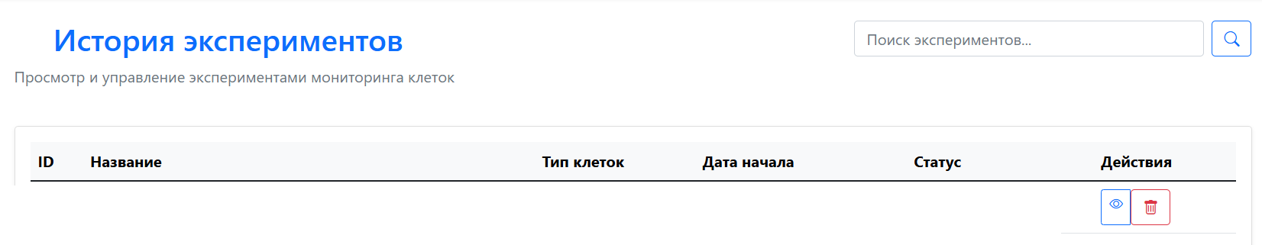
Рисунок 4.2 – шаблон страницы «Список экспериментов»

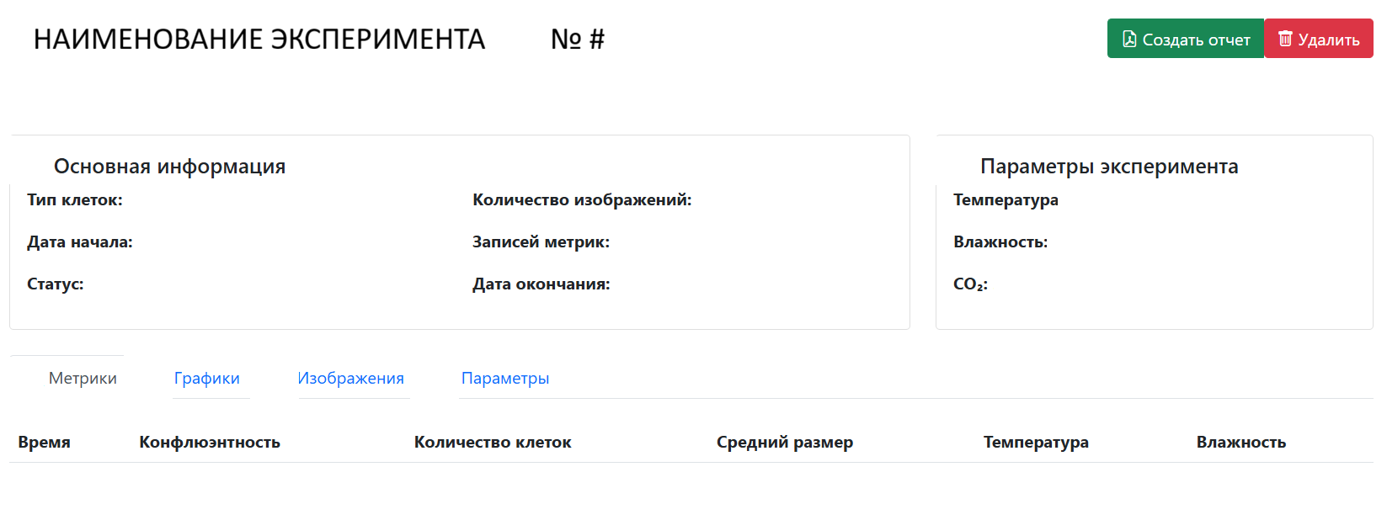
Рисунок 4.3 – шаблон страницы «Эксперимент №»

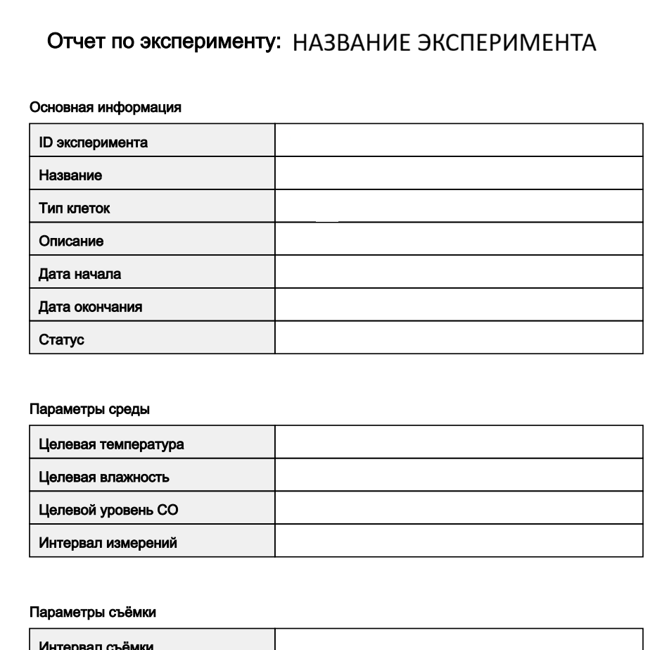
Рисунок 4.4 – шаблон отчёта

5 РАЗРАБОТКА И РЕАЛИЗАЦИЯ ПРОТОТИПОВ ПРОГРАММНЫХ КОМПОНЕНТОВ

5.1 Разработка Views

Views (представления) - это пользовательский интерфейс, то что видит администратор в браузере, HTML-страницы, которые отображают данные и позволяют с ними взаимодействовать. Это не просто статические HTML файлы, а динамические шаблоны, которые заполняются данными с сервера.
Без них пользователь не мог бы работать с системой. Контроллер передает странице данные (например, список сотрудников), а «вьюшка» использует Thymeleaf шаблоны, чтобы подставить эти данные в HTML разметку. Когда пользователь нажимает кнопку «Добавить сотрудника» — это «вьюшка» отправляет форму обратно на сервер.
Пример кода «Табеля посещаемости - attendance-sheet.html»:

<!DOCTYPE html>
<html xmlns:th="http://www.thymeleaf.org">
<head>
<meta charset="UTF-8">
<meta name="viewport" content="width=device-width, initial-scale=1">
<title>История экспериментов</title>
<link href="https://cdn.jsdelivr.net/npm/bootstrap@5.1.3/dist/css/bootstrap.min.css" rel="stylesheet">
<link rel="stylesheet" href="https://cdn.jsdelivr.net/npm/bootstrap-icons@1.8.1/font/bootstrap-icons.css">
<style>
.status-badge {
font-size: 0.8em;
}
.table td, .table th {
vertical-align: middle;
}
</style>
</head>
<body>
<!-- Навигация -->
<nav class="navbar navbar-expand-lg navbar-dark bg-primary shadow-sm">
<div class="container">
<a class="navbar-brand" href="/">
<i class="bi bi-droplet-fill"></i> Cell Monitoring System
</a>
<div class="navbar-nav">
<a class="nav-link active" href="/experiments">
<i class="bi bi-clock-history"></i> История экспериментов
</a>
</div>
</div>
</nav>

<!-- Основной контент -->
<div class="container mt-4">
<!-- Заголовок и поиск -->
<div class="row mb-4">
<div class="col-md-8">
<h2 class="text-primary">
<i class="bi bi-clock-history"></i> История экспериментов
</h2>
<p class="text-muted">Просмотр и управление экспериментами мониторинга клеток</p>
</div>
<div class="col-md-4">
<form th:action="@{/experiments}" method="get" class="d-flex">
<input type="text" class="form-control me-2" name="keyword"
th:value="${keyword}"
placeholder="Поиск экспериментов...">
<button type="submit" class="btn btn-outline-primary">
<i class="bi bi-search"></i>
</button>
</form>
</div>
</div>

<!-- Таблица экспериментов -->
<div class="card shadow-sm">
<div class="card-body">
<div class="table-responsive">
<table class="table table-hover">
<thead class="table-light">
<tr>
<th>ID</th>
<th>Название</th>
<th>Тип клеток</th>
<th>Дата начала</th>
<th>Статус</th>
<th>Действия</th>
</tr>
</thead>
<tbody>
<!-- Если экспериментов нет -->
<tr th:if="${experiments.empty}">
<td colspan="6" class="text-center text-muted py-4">
<i class="bi bi-inbox fs-1"></i><br>
Эксперименты не найдены
<div class="mt-2">
<a href="/experiments" class="btn btn-sm btn-outline-primary">
<i class="bi bi-arrow-clockwise"></i> Обновить
</a>
</div>
</td>
</tr>

<!-- Список экспериментов -->
<tr th:each="exp : ${experiments}">
<td th:text="${exp.id}">1</td>
<td>
<a th:href="@{/experiments/{id}(id=${exp.id})}"
class="text-decoration-none"
th:text="${exp.name}">Experiment 1</a>
</td>
<td th:text="${exp.cellType}">HeLa</td>
<td>
<span th:if="${exp.startDate}"
th:text="${#temporals.format(exp.startDate, 'dd.MM.yyyy HH:mm')}">
01.01.2024 10:00
</span>
</td>
<td>
<!-- Используем th:switch для статусов -->
<span th:switch="${exp.status}">
<span th:case="'COMPLETED'"
class="badge bg-success status-badge">
<i class="bi bi-check-circle"></i> Завершен
</span>
<span th:case="'ACTIVE'"
class="badge bg-primary status-badge">
<i class="bi bi-play-circle"></i> Активный
</span>
<span th:case="'INTERRUPTED'"
class="badge bg-warning status-badge">
<i class="bi bi-pause-circle"></i> Прерван
</span>
<span th:case="'FAILED'"
class="badge bg-danger status-badge">
<i class="bi bi-x-circle"></i> Ошибка
</span>
<span th:case="*"
class="badge bg-secondary status-badge"
th:text="${exp.status}"></span>
</span>
</td>
<td>
<div class="btn-group btn-group-sm" role="group">
<a th:href="@{/experiments/{id}(id=${exp.id})}"
class="btn btn-outline-primary"
title="Просмотр">
<i class="bi bi-eye"></i>
</a>
<form th:action="@{/experiments/{id}/delete(id=${exp.id})}"
method="post" class="d-inline">
<button type="submit"
class="btn btn-outline-danger"
title="Удалить"
onclick="return confirm('Удалить эксперимент?')">
<i class="bi bi-trash"></i>
</button>
</form>
</div>
</td>
</tr>
</tbody>
</table>
</div>

…………………………
</body>
</html>

5.2 Разработка Controllers

Controllers – это диспетчеры, которые принимают все запросы от пользователя и решают, что делать дальше. Когда открывается страница /list— контроллер ExperimentController ловит этот запрос и решает, какую информацию показать. Без контроллеров система не знала бы, как реагировать на действия пользователя. Они связывают «вьюшки» (что видит пользователь) с логикой (что нужно сделать).

Пример кода ExperimentController:

package com.cellmonitoring.controller;

import com.cellmonitoring.model.Experiment;
import com.cellmonitoring.model.dto.ExperimentDTO;
import com.cellmonitoring.model.dto.ReportRequestDTO;
import com.cellmonitoring.service.ExperimentService;
import lombok.RequiredArgsConstructor;
import org.springframework.core.io.ByteArrayResource;
import org.springframework.core.io.Resource;
import org.springframework.http.HttpHeaders;
import org.springframework.http.HttpStatus;
import org.springframework.http.MediaType;
import org.springframework.http.ResponseEntity;
import org.springframework.stereotype.Controller;
import org.springframework.ui.Model;
import org.springframework.web.bind.annotation.*;

import java.util.List;

@Controller
@RequestMapping("/experiments")
@RequiredArgsConstructor
public class ExperimentController {

private final ExperimentService experimentService;

@GetMapping
public String listExperiments(@RequestParam(required = false) String keyword,
Model model) {
List<ExperimentDTO> experiments;

if (keyword != null && !keyword.isEmpty()) {
experiments = experimentService.searchExperiments(keyword);
} else {
Long userId = 1L;
experiments = experimentService.getAllExperimentsForUser(userId);
}

model.addAttribute("experiments", experiments);
model.addAttribute("keyword", keyword);
return "experiment/list";
}

@GetMapping("/{id}")
public String getExperimentDetails(@PathVariable Long id, Model model) {
// Шаг 2: Получаем эксперимент (с изображениями!)
Experiment experiment = experimentService.getExperimentById(id)
.orElseThrow(() -> new RuntimeException("Experiment not found"));

// Передаём в шаблон
model.addAttribute("experiment", experiment);
model.addAttribute("images", experiment.getImages()); // ← здесь уже 9 элементов!
model.addAttribute("metrics", experiment.getMetrics());

return "experiment/details";
}

@PostMapping("/{id}/delete")
public String deleteExperiment(@PathVariable Long id) {
experimentService.deleteExperiment(id);
return "redirect:/experiments";
}

@PostMapping("/{id}/report/generate")
public ResponseEntity<Resource> generateReport(@PathVariable Long id,
@ModelAttribute ReportRequestDTO request) {
try {
byte[] reportContent = experimentService.generateExperimentReport(id, request);

ByteArrayResource resource = new ByteArrayResource(reportContent);

return ResponseEntity.ok()
.header(HttpHeaders.CONTENT_DISPOSITION,
"attachment; filename=experiment_report_" + id + ".pdf")
.contentType(MediaType.APPLICATION_PDF)
.contentLength(reportContent.length)
.body(resource);
} catch (Exception e) {
return ResponseEntity.status(HttpStatus.INTERNAL_SERVER_ERROR)
.body(new ByteArrayResource(("Ошибка генерации отчета: " + e.getMessage()).getBytes()));
} } }

5.3 Разработка Models

Model (Модели, сущности) - это описание данных, которые хранятся в базе данных. Каждая модель — это таблица в БД. Например, модель CellMetrics описывает, какая информация хранится о эксперименте.
Пример кода CellMetrics:
package com.cellmonitoring.model;

import lombok.Data;
import jakarta.persistence.*;
import java.time.LocalDateTime;

@Entity
@Table(name = "cell_metrics")
@Data
public class CellMetrics {

@Id
@GeneratedValue(strategy = GenerationType.IDENTITY)
private Long id;

@Column(nullable = false)
private LocalDateTime timestamp;

@Column(nullable = false)
private Double confluency;

@Column(nullable = false)
private Integer cellCount;

private Double avgCellSize;
private Double cellDensity;

private Double temperature;
private Double humidity;
private Double co2Level;

@ManyToOne
@JoinColumn(name = "experiment_id", nullable = false)
private Experiment experiment;
}

5.4 Разработка DТО (DATA TRANSFER OBJECTS)

DTO (Data Transfer Objects) - Это объекты-посредники для передачи данных между разными частями системы. Они не хранятся в базе данных, а создаются на лету для конкретных задач. Например, сервис ExperimentService собирает данные из разных мест (сколько записей с статусом ON_TIME, сколько сотрудников всего и т.д.), складывает их в ExperimentDTO, который автоматически считает проценты, и отдает контроллеру. Контроллер передает этот DTO во «вьюшку», и она показывает статистику.
Код DTO:
package com.cellmonitoring.model.dto;

import com.cellmonitoring.model.ExperimentStatus;
import lombok.Data;

import java.time.LocalDateTime;

@Data
public class ExperimentDTO {
private Long id;
private String name;
private String description;
private String cellType;
private LocalDateTime startDate;
private LocalDateTime endDate;
private ExperimentStatus status;
private Integer imageCount;
private Long durationHours;
}

5.5 Разработка Repositories

Репозитории представляют собой абстракцию над базой данных, предоставляя удобный интерфейс для работы с сущностями. Вместо написания SQL-запросов вручную, мы объявляем методы на Java, а Spring Data JPA автоматически генерирует соответствующие запросы к базе данных. Репозитории отвечают за операции создания, чтения, обновления и удаления данных, поддерживают пагинацию, сортировку и сложные критерии поиска. Они изолируют код приложения от конкретной системы хранения, позволяя легко менять базу данных без переписывания логики.
Пример кода ExperimentRepository:
package com.cellmonitoring.repository;

import com.cellmonitoring.model.Experiment;
import com.cellmonitoring.model.ExperimentStatus;
import org.springframework.data.jpa.repository.JpaRepository;
import org.springframework.data.jpa.repository.Query;
import org.springframework.data.repository.query.Param;
import org.springframework.stereotype.Repository;
import java.util.Optional;

import java.time.LocalDateTime;
import java.util.List;

@Repository
public interface ExperimentRepository extends JpaRepository<Experiment, Long> {

List<Experiment> findByUserId(Long userId);

List<Experiment> findByStatus(ExperimentStatus status);

List<Experiment> findByStartDateBetween(LocalDateTime start, LocalDateTime end);

@Query("SELECT e FROM Experiment e WHERE " +
"LOWER(e.name) LIKE LOWER(CONCAT('%', :keyword, '%')) OR " +
"LOWER(e.description) LIKE LOWER(CONCAT('%', :keyword, '%')) OR " +
"LOWER(e.cellType) LIKE LOWER(CONCAT('%', :keyword, '%'))")
List<Experiment> searchByKeyword(@Param("keyword") String keyword);

@Query("SELECT e FROM Experiment e WHERE e.user.id = :userId AND e.status = 'COMPLETED'")
List<Experiment> findCompletedExperimentsByUser(@Param("userId") Long userId);

// ExperimentRepository.java
@Query("SELECT e FROM Experiment e LEFT JOIN FETCH e.images WHERE e.id = :id")
Optional<Experiment> findByIdWithImages(@Param("id") Long id);
}

5.6 Разработка Serviсes

Сервисы в Spring Boot — это компоненты, которые содержат логику приложения. Они работают как посредники между контроллерами и репозиториями, обрабатывают сложные операции с данными, применяют правила предметной области и координируют работу нескольких репозиториев. Сервисы обеспечивают целостность транзакций при изменении данных, скрывая детали реализации от других слоёв приложения. Например, сервис посещаемости собирает данные из разных источников, рассчитывает статистику и автоматически определяет проценты по различным категориям сотрудников.
Пример кода ExperimentService:
package com.cellmonitoring.service;

import com.cellmonitoring.model.Experiment;
import com.cellmonitoring.model.dto.ExperimentDTO;
import com.cellmonitoring.repository.CellMetricsRepository;
import com.cellmonitoring.repository.ExperimentRepository;
import com.cellmonitoring.model.dto.ReportRequestDTO;
import com.cellmonitoring.repository.ImageDataRepository;
import lombok.RequiredArgsConstructor;
import org.springframework.stereotype.Service;
import org.springframework.transaction.annotation.Transactional;

import java.time.Duration;
import java.util.List;
import java.util.Optional;
import java.util.stream.Collectors;

@Service
@Transactional
@RequiredArgsConstructor
public class ExperimentService {

private final ExperimentRepository experimentRepository;
private final CellMetricsRepository cellMetricsRepository;
private final ImageDataRepository imageDataRepository;
private final ReportService reportService;

public List<ExperimentDTO> getAllExperimentsForUser(Long userId) {
return experimentRepository.findByUserId(userId)
.stream()
.map(this::convertToDTO)
.collect(Collectors.toList());
}

// ExperimentService.java
public Optional<Experiment> getExperimentById(Long id) {
return experimentRepository.findByIdWithImages(id); // ← вот этот вызов!
}

@Transactional
public void deleteExperiment(Long id) {
experimentRepository.deleteById(id);
}

public List<ExperimentDTO> searchExperiments(String keyword) {
return experimentRepository.searchByKeyword(keyword)
.stream()
.map(this::convertToDTO)
.collect(Collectors.toList());
}

private ExperimentDTO convertToDTO(Experiment experiment) {
ExperimentDTO dto = new ExperimentDTO();
dto.setId(experiment.getId());
dto.setName(experiment.getName());
dto.setDescription(experiment.getDescription());
dto.setCellType(experiment.getCellType());
dto.setStartDate(experiment.getStartDate());
dto.setEndDate(experiment.getEndDate());
dto.setStatus(experiment.getStatus());

// Получаем количество изображений из репозитория
int imageCount = imageDataRepository.findByExperimentId(experiment.getId()).size();
dto.setImageCount(imageCount);

if (experiment.getStartDate() != null && experiment.getEndDate() != null) {
dto.setDurationHours(Duration.between(experiment.getStartDate(), experiment.getEndDate()).toHours());
} else {
dto.setDurationHours(0L);
} return dto;
}
public byte[] generateExperimentReport(Long experimentId, ReportRequestDTO request) {
Optional<Experiment> experiment = getExperimentById(experimentId);
if (experiment.isEmpty()) {
throw new RuntimeException("Experiment not found");
}
return reportService.generatePdfReport(experiment.get(), request);
}
}

5.6 Используемые библиотеки

Основные зависимости Spring Boot.
Spring Framework Core:
- spring-boot-starter-web — веб-приложение с встроенным Tomcat
- spring-boot-starter-data-jpa — работа с базами данных через JPA/Hibernate
- spring-boot-starter-thymeleaf — шаблонизатор для HTML страниц
- spring-boot-starter-validation — валидация данных
- spring-boot-devtools — инструменты для разработки
База данных:
- PostgreSQL — база данных для разработки
- Spring Data JPA — абстракция над JPA для работы с данными
Утилиты и вспомогательные:
- Lombok — автоматическая генерация геттеров, сеттеров, конструкторов
- Apache Commons IO — работа с файлами и потоками
Генерация отчетов:
- Apache POI — работа с Excel файлами (.xlsx)
- Apache POI-OOXML — поддержка форматов Office Open XML
Тестирование:
- spring-boot-starter-test — модульное и интеграционное тестирование

6 ТЕСТИРОВАНИЕ

6.1 Результат выполнения работы

На рисунке 6.1 представлена главная страница проекта.

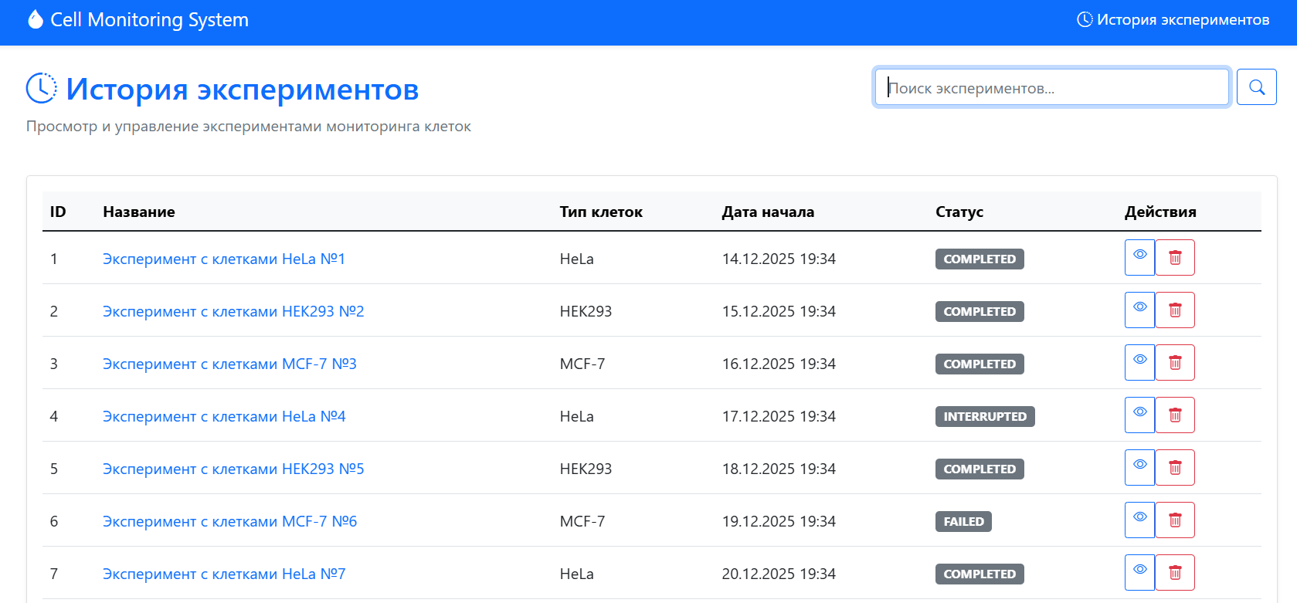
Рисунок 6.1 – Главная страница

На рисунке 6.2 детально изображены данные экспериментов и параметры заданные. На основе этих данных строятся графики.

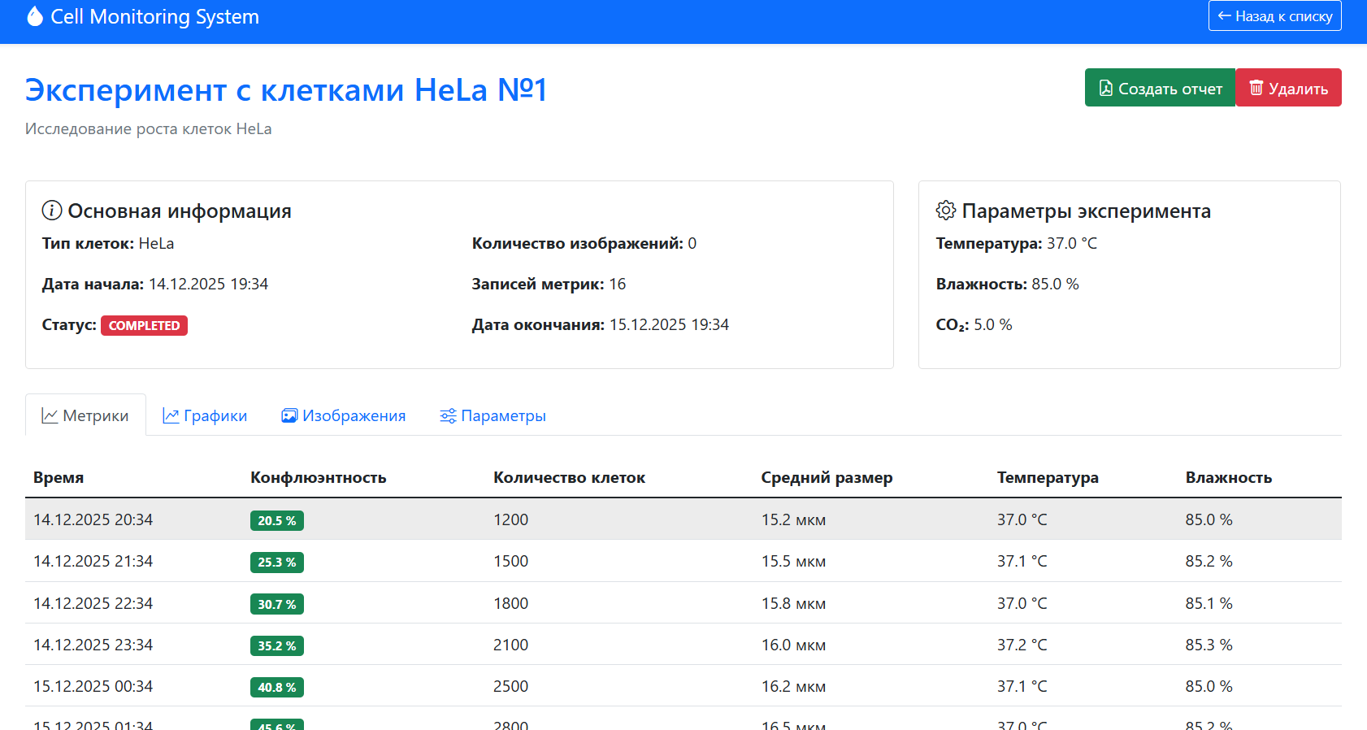
Рисунок 6.2 – Статистика

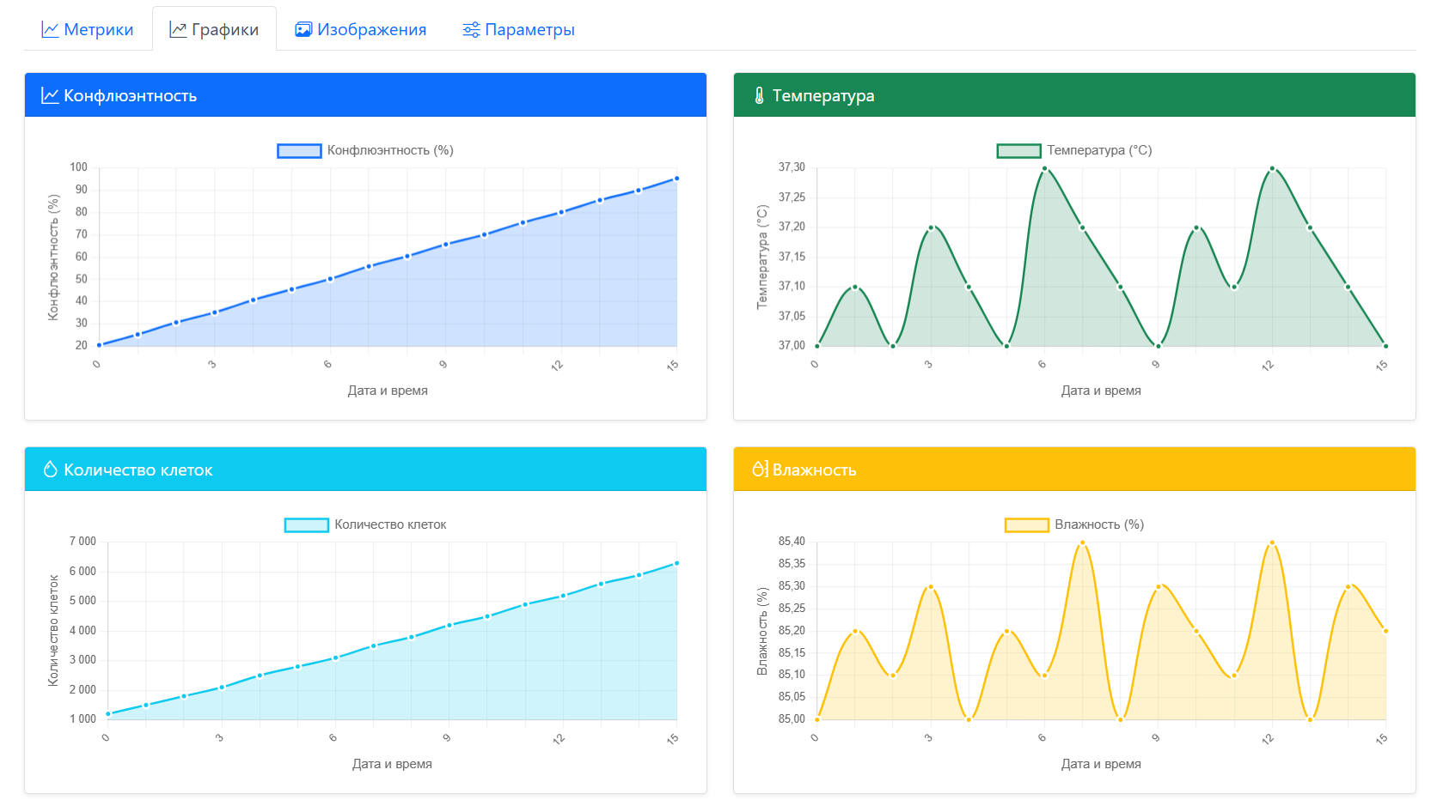

Рисунок 6.3 – Графики основных показателей

На рисунке 6.3 изображен раздел с графиками основных показателей процесса выращивания, такими как температура, влажность, количество клеток и конфлюэнтность. На рисунке 6.4 изображен раздел для просмотра фотографий, сделанных микроскопом и сложенных в локальное хранилище


Рисунок 6.4 – Раздел с изображениями

На рисунке 6.5 представлена форма готового отчета, где вносятся все данные.
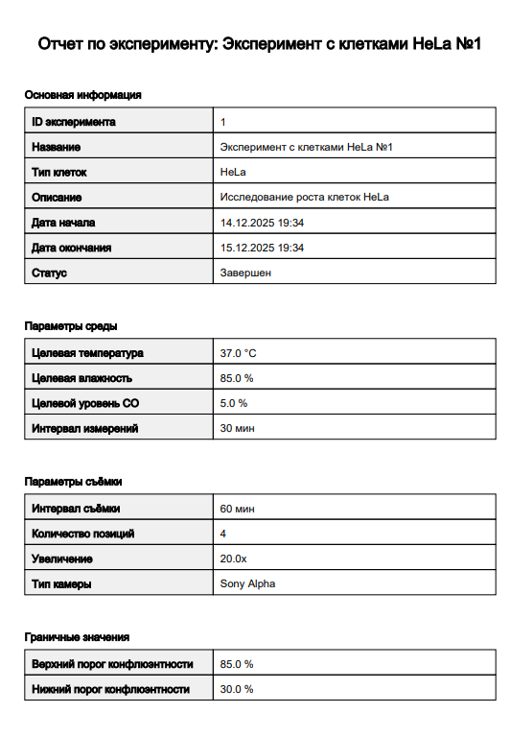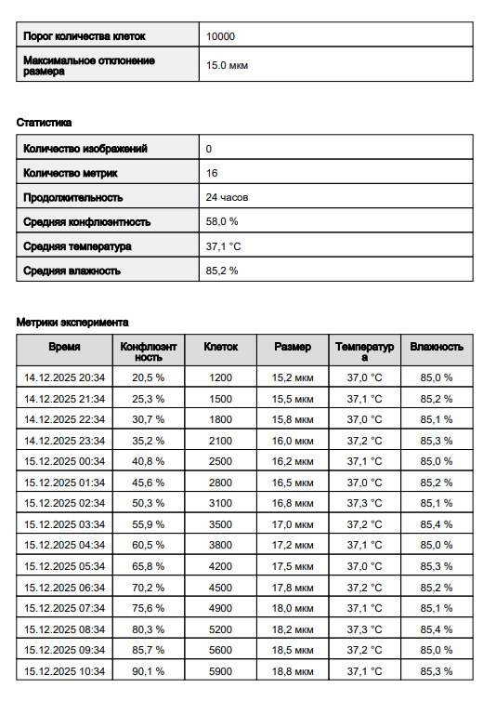
Рисунок 6.6 – Отчет

ЗАКЛЮЧЕНИЕ

В ходе выполнения курсового проекта по дисциплине «Инженерия программного обеспечения» был разработан прототип администраторской части автоматизированной системы мониторинга роста клеток в инкубационном боксе.
Разработанное веб-приложение реализовано с использованием современных технологий: Spring Boot как основного фреймворка, Thymeleaf для формирования представления, Spring Data JPA и Hibernate для работы с данными, PostgreSQL в качестве СУБД. Архитектура системы построена по шаблону MVC с чётким разделением слоёв: контроллеры, сервисы, репозитории и сущности. Это обеспечило удобство поддержки, расширяемости и соответствие принципам объектно-ориентированного программирования.
В рамках работы реализованы все ключевые функциональные требования: управление базой сотрудников и графиками работы с поддержкой CRUD-операций через модальные формы, автоматическое формирование табеля посещаемости с распределением по категориям, генерация итогового отчёта с возможностью печати и экспорта в формат PDF. Интерфейс администратора выполнен в едином стиле с использованием Bootstrap 5, обеспечивая удобную навигацию, адаптивность и интуитивно понятное взаимодействие.
Разработанная система демонстрирует практическое применение изученных принципов инженерии программного обеспечения: от анализа требований и моделирования (диаграммы UML) до реализации многослойной архитектуры и интеграции с файловым хранилищем. Прототип полностью соответствует поставленным целям и может служить основой для дальнейшего развития полноценной системы с интеграцией модуля распознавания лиц.
Выполнение работы позволило закрепить навыки проектирования, разработки и тестирования веб-приложений на Java, а также углубить понимание современных фреймворков и технологий хранения данных. Разработанное решение готово к демонстрации и дальнейшему совершенствованию.

СПИСОК ЛИТЕРАТУРЫ

- Мацяшек Л.А., Лионг Б.Л. «Практическая программная инженерия на основе учебного примера» / Л. А. Мацяшек, Б. Л. Лионг; пер. с англ. 4-е изд., электрон. М.: Лаборатория знаний, 2020. 959 с. (Программисту). Систем. требования: Adobe Reader XI ; экран 10". Загл. с титул. экрана. Текст : электронный.
- Хассан Гома «UML. Проектирование систем реального времени, параллельных и распределенных приложений»: Пер. с англ. - М.: ДМК Пресс, 2011. - 704 с.: ил. (Серия «Объектно-ориентированные технологии в программировании»).
- Крейг Уоллс «Spring в действии». 6-е изд. / пер. с англ. А. Н. Киселева. – М.: ДМК Пресс, 2022. – 544 с.: ил.
- Раджпут Динеш «Spring. Все паттерны проектирования.» — СПб.: Питер, 2019. — 320 с.: ил. — (Серия «Библиотека программиста»).

